Heilbutt in Bud gefangen

Bereits seit vielen Jahren fährt eine Angelgruppe aus Edingen bei Heidelberg nach Norwegen, um ihrem Lieblingshobby nachzugehen. So führte die Reise auch 2002 wieder nach Bud.

Zehn Tage waren bereits um und reichlich Filet lag in der Gefriertruhe. Einige größere Exemplare waren auch dabei. Achim fing einen schönen Seelachs (5,0 kg), Manfred landete einen großen Lumb (6,5 kg) und Markus konnte einen Dorsch von 8,5 kg überlisten. Der letze Tag sollte deshalb überwiegend zum Packen dienen. Aber ganz ohne Angeln wollten vier der sechs Angler dann doch nicht bleiben. Deshalb wurde kurz entschlossen am Morgen des 27. September 2002 noch einmal kurz zum Angeln ausgefahren.

Nachdem rasch einige Köhler und Makrelen als Köder gefangen waren, wurden die Ruten mit Fischfetzen bestückt. Wie auch bereits in den Tagen zuvor, war der Fischgrund in unmittelbarer Hausnähe für einige Leng- und Schellfische gut. Doch plötzlich kam der Knaller, auf den man in Norwegen immer hoffen darf; dann aber meistens doch nicht erlebt. Achim hatte einen gewaltigen Biß. Im ersten Moment dachte er es sei ein Hänger. Doch der Hänger nahm sofort 50 Meter Schnur von der im Halbkreis gebogenen Angel. Die erste Viertelstunde war der gehakte Fisch der Herr der Lage. Erst danach gelang es Achim zum ersten Mal den Fisch einige Meter heran zu bekommen. Der zweite Mann im Boot Helmut hatte die Lage bereits erkannt und seine Angel zur Seite gelegt. Konnten einige Meter Schnur eingeholt werden, zog der Fisch kurz darauf wieder die gleichen Meter ab. Es schien, als sei der Kampf nicht zu gewinnen. Es half nur aufs Ganze zu gehen, und die Bremse der Stationärsrolle fast komplett zu schliesen. Sicher fragte sich Achim warum der Fisch denn ausgerechnet auf seine leichte Rute mit 20er geflochtener Schur, 0,50er monofilem Vorfach und kleinen Haken der Größe 3/0 gebissen hatte. Warum fische ich ausgerechnet heute nicht mit meiner „Kampfrute“?

Nach einer halben Stunde schien es, als könnte der Fisch, der freilich immer noch wild kämpfte, Meter um Meter näher ans Boot gebracht werden. Doch was geschah nun: der Fisch zog nicht mehr. Was war geschehen? Der Fisch schwamm dem Boot entgegen und versuchte ins nahe Flachwasser zu kommen, denn das Boot trieb bereits recht nahe am Ufer. Hier gibt es Felskanten und Riffe. Dies war auch Markus im zweiten Boot klar und er begann das andere Boot in Schlepptau zu nehmen, um langsam wieder tieferes Wasser zu erreichen. Das Vorhaben gelang und Achim war bereits der Erschöpfung nahe, als plötzlich ein großer Umriß im dunklen Wasser zu erkennen war. Nun wurde die Vermutung bestätigt: es war ein großer Heilbutt. Helmut Schrom hielt aufgeregt das Gaff in der Hand. Es folgte ein beherzter Schlag und das Gaff saß. Doch nun drehte sich der bereits sicher geglaubte Heilbutt wie ein Aal und bog das Gaff auf und schoss zurück in die Tiefe. Unglaublich was die weltgrößte Plattfischart für eine Kraft hat. Reaktionsschnell konnte Achim im letzten Moment die Bremse öffnen, sonst wäre der Fisch verloren gewesen. Im Nu nahm der Fisch wieder 20 Meter Schnur. Zehn Minuten später konnte der zweite Versuch gestartet werden.. In der Zwischenzeit hatte das zweite Boot ein weiteres Gaff hinüber gereicht und Helmut hatte das andere Gaff wieder zu recht gebogen. Auf Kommando bohrten sich nun zwei Gaffs in den Fischleib und mit einem beherzten Ruck lag der Heilbutt im Boot. Klar, daß nun das Angeln beendet war und alle glücklich und zufríeden zum Haus zurückfuhren.

Nun stand eine weitere Prüfung an. Was wiegt der Fisch? Die Waage reichte nicht aus, denn sie schlug an der 25kg Begrenzung an. Doch bei so einen Fisch möchte man natürlich das genaue Gewicht wissen. Kurz entschlossen lud Uli den Fisch ins Auto und fuhr in die benachbarte Fischfabrik.

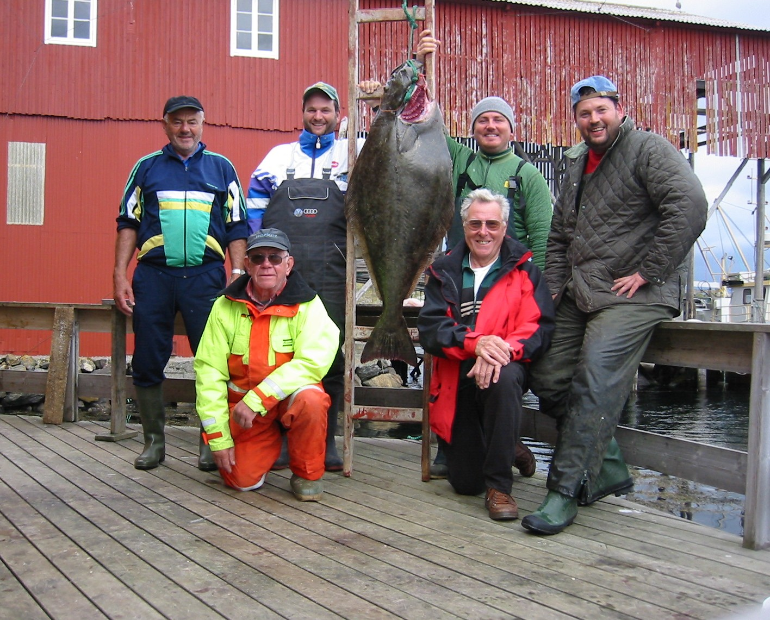

Dort gab es dann Klarheit: der Heilbutt wog exakt 32,5 KG.

